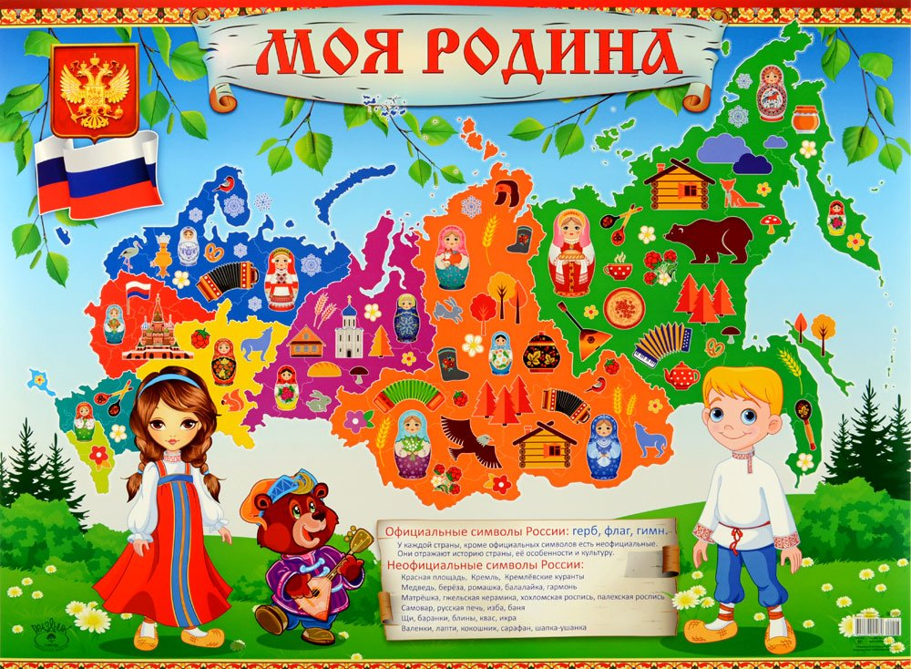

Консультациядляпедагогов«Патриотическое воспитание в ДОУ»

- Определениепонятий«патриотизм»и«патриотическоевоспитание»
- Этапывоспитанияпатриотическихчувствудошкольников
- Средствапатриотическоговоспитания
- Формыработыповоспитаниюпатриотизмаудошкольников
- Рекомендациидляпедагоговиродителей

Введение

Внастоящеевремяидеявоспитанияпатриотизмаигражданственности,приобретаявсёбольшеезначение,сталазадачейгосударственнойважности.Особоеместовправительственныхдокументахпоследнихлетуделеновоспитаниюпатриотизмауподрастающегопоколения.

Дошкольныйвозраст-периодстановленияличности,онимеетсвоипотенциальныевозможностидляформированиявысшихнравственныхчувств,ккоторым,иотноситьсячувствопатриотизма.

Патриотическое воспитание подрастающего поколения - одна из актуальных задач нашеговремени.

Патриотическоевоспитаниедетейдошкольноговозрастаимеетсвоиособенности:

-Чувство любви к Родине у ребенка начинается с любви к самым близким людям – отцу,матери, бабушке, дедушке, с ощущения ребенком их сердечного тепла, внимания и заботы. Иродной дом, двор, и детский сад, где он получает радость от общения со сверстниками, ироднаяприрода-всеэтоРодина.Воспитаниепатриотизмаозначаетвоспитаниелюбви,привязанностик малойРодине, ктомуместу, гдеребенок родился.

-Воспитание патриотизма успешно проходит в процессе приобщения детей к культурномунаследию. Благодатный педагогический материал веками накапливался в устном народномтворчестве,внародно-прикладномискусствеиразличныхнародныхпромыслах,вфольклорных и классических произведениях, в произведениях русских мастеров живописи,скульптуры, архитектуры, которые так близки и понятны детям дошкольного возраста. Укаждогонародасвоисказки,ивсеонипередаютотпоколениякпоколениюосновныенравственныеценности:добро,дружбу,взаимопомощь, трудолюбие.

-Воспитаниепатриотизмаосуществляетсячерезформированиевребенкенациональногодуховногохарактера.Знание исоблюдение национальныхтрадицийиобычаеврусскогонародаобеспечиваютсвязь,преемственностьпоколений,даютпочувствоватьипонятьнациональныеособенностисвоегонарода,урусскихлюдейэтодоброта,щедрость,оптимизм.Уважениектрудовымумениямитворческимремеслампредков,гордостьзалюдей,трудамииталантамикоторыхславитсяРоссия-необходимоеусловиедляформированиягражданскойпозициирастущегочеловека,воспитаниячувствасопричастностикпрошлому, настоящемуи будущемусвоегонарода.

-Особая роль в воспитании патриотизма отводится природе, так как она постоянно окружаетребенка, очень рано входит в его жизнь, доступна и понятна ему. Маленький человечекчувствует себя с представителями живой природы сильным, значимым, так как может длянихчто-то сделать: помочь, защитить,сохранить.

-В нравственно-патриотическом воспитании огромное значение имеет пример взрослых, вособенностижеблизкихлюдей.Наконкретныхфактахизжизнистаршихчленовсемьи

необходимо привить детям такие важные понятия, как «долг перед Родиной», «любовь кОтечеству», «подвиг» и т.д. Родина чтит своих героев, отдавших жизнь за счастье людей. Ихименаувековеченывназванияхгородов,улиц,площадей,вихчестьвоздвигнутыпамятники.

Определениепонятий«патриотизм»и«патриотическоевоспитание»

Патриотизм – любовь к отечеству, преданность ему, стремление своими действиями служитьегоинтересам. (БСЭ)

Понятиепатриотизммногогранно,включаетвсебяследующиекомпоненты:

- чувствопривязанностикместам,гдечеловек родилсяивырос;

- уважительноеотношениекязыкусвоегонарода;

- заботуоб интересахРодины;

- гордостьзасоциальныеикультурныедостижениясвоейстраны;

- уважительноеотношениекисторическомупрошломусвоегонарода,егообычаямитрадициям;

- стремлениепосвятитьсвойтруднаблагомогуществаирасцветародины.

Патриотическое воспитание – формирование у граждан высокого патриотического сознания,чувстваверностисвоемуотечеству,готовностиквыполнениюгражданскогодолгаиконституционных обязанностей позащитеинтересовРодины.

Задачипатриотическоговоспитания:

- воспитаниеуребенкалюбвиипривязанностиксвоейсемье,дому,детскомусаду,улице,городу;

- формированиебережногоотношениякприродеивсемуживому;

- воспитаниеуваженияктруду;

- развитиеинтересакрусскимтрадициямипромыслам;

- формированиеэлементарныхзнанийоправахчеловека;

- расширениепредставленийогородахРоссии;

- знакомстводетейссимволамигосударства(герб,флаг,гимн);

- развитиечувстваответственностиигордостизадостижениястраны;

- формированиечувствауважениякдругимнародам,ихтрадициям.

Этапывоспитанияпатриотическихчувствудошкольников

-воспитаниелюбвикблизкимлюдям(родителям,родственникам),

-кдетскомусаду(воспитателям,друзьям),

-кродномугороду,

-кроднойстране(еестолицы,символики).

Формированиелюбогонравственногокачествапроцессдлительныйидостаточнотрудоемкий.Вдошкольнойпедагогикецелесообразноначатьработупоформированиюпатриотизмачерезвоспитаниечувствлюбвиребенкаксвоейсемье,ксвоемуместурождения.

Дети должны понять, что они являются частью народа огромной и богатой страны, что ониграждане России, маленькие россияне. Для этого лучше всего начинать знакомить детей смалой родиной – местом, где они живут. Дети должны знать тот район, в котором они живут,видетькрасоту техулиц, по которым проходяткаждый день. Затем нужно подводитькпониманию того, что город - часть большой страны, а дети - жители России, ее граждане.Гражданин-жительстраны,которыйпризнаетеезаконы(правилаповедения),потомучтоонлюбит своюстрану.

Средствапатриотическоговоспитания

Надопомнить,чтодошкольниквоспринимаетокружающуюегодействительностьэмоционально, поэтому патриотические чувства к родному городу, родной стране у негопроявляютсявчувствевосхищениясвоимгородом,своейстраной.Именноэтичувстванеобходимовызватьвпроцессеработыпоознакомлениюдетейсокружающиммиром.

Такие чувства не могут возникнуть после нескольких занятий. Это результат длительного,систематического и целенаправленного воздействия на ребенка. Знакомство дошкольника сродным городом и родной страной - процесс длительный и сложный. Он не может проходитьотслучая к случаю.

ВоспитаниелюбвиксвоемуОтечеству,гордостизасвоюстранунепременнодолжносочетаться с формированием доброжелательного отношения к культуре других народов, ккаждомучеловекувотдельности,независимоотцветакожии вероисповедания.

Единойклассификациивоспитательныхсредствнесуществует,таккаконислишкомразнообразны.

Принимая за основу, канал психологического влияния на человека, выделяют следующиесредствавоспитания:

- аудиальный-слово,музыка,песня,стихи,звукиприроды;

- визуальный-предмет,изображениепредмета,художественныйобраз,видео,фото;

- кинестетический-ритмическиедвижение,символическиежесты,сменапозы,тактильныеприкосновения.

Несмотря на то, что средства воспитания широко изучаются, нет возможности ответить навопрос,какоеиз средствнаиболееэффективно.

Системасредств,способствующаяпатриотическому воспитанию, довольноразнообразна:рассказы педагога о Родине, фильмы о Великой Отечественной войне, литературные образыгероев,живописныеполотна,театральныепостановки,песни,стихи,описывающиегероические поступки, рассказывающие о долге каждого гражданина любить и защищатьсвоюРодину, окружающая природа.

Формыработыповоспитаниюпатриотизмаудошкольников

Методвоспитания -способвоздействиянапсихикудетейсвоспитательнойцельючерезсвоеобразнуюорганизациюихдеятельности иотношений.

Основныеметодыпатриотическоговоспитания:

- Методывоспитанияпатриотическихубеждений(доказательство,поисковыйметод,дискуссионныйметод),

- Методы воспитания привычного поведения и формирования традиций патриотическогоповедения(эпизодическоеситуационноеупражнение,приучение,педагогическаяорганизацияжизнедеятельности, общественноепоручение),

- Методы формирования эмоционально-волевых установок, патриотических чувств (личныйпример воспитателя, игровой подход к организации деятельности, перспектива будущих дел,требование,сравнение, соревнование, доверие).

Задачивоспитанияпатриотизмарешаютсявовсехвидахдетскойдеятельности(назанятиях,виграх, втруде,вбыту):

  - Прослушиваниезвуковилимузыкальныхпроизведенийразличногохарактера.

  - Чтениесказок.

  - Работавкнижномуголке

  - Ручнойтруд.

  - Изготовлениеподарков.

  - Выставкииэкспозиции.

  - Развлечения,досуги,праздники,концерты.

  - Совместнаяпроектнаядеятельность.

  - «Урокидоброты».

  - Игры(дидактические,имитационные,сюжетно-ролевые,подвижные,настольные).

  - Инсценировки,театрализации.

  - Коллажи,посвященныеВеликойОтечественнойвойне.

  - Созданиефотоальбомов.

Большоезначениеимеетработассемьей,средикоторойможновыделитьследующиеформы:

  - Консультацииибеседы.

  - Круглыестолы.

  - Организация фотовыставок («Мой любимый город», «Самое красивое место в нашемгороде»,«Мойлюбимыйдомашнийпитомец», «МойпапаслужилвАрмии»,ит.п.)

  - Совместноетворчествородителейидетейкакстимулединениясемьи(созданиерисунков, аппликаций,поделок).

  - Поддержаниегрупповыхтрадиций(чаепития,утренники).

  - Организациявстречс«интереснымилюдьми».

  - Родительскийклуб.

  - Оформлениеинформационныхстендов.

  - Семейныеэкскурсиипорайону,городу.

1.Рекомендациидляпедагоговиродителей

- Если вы хотите вырастить ребенка достойным человеком и гражданином, не говоритеплохоо стране, вкоторой живете.

- Рассказывайте ребенку об испытаниях, выпавших на долю ваших предков, из которыхонивышлисчестью.

- ЗнакомьтеребенкаспамятнымииисторическимиместамисвоейРодины.

- Чем раньше и регулярней вы будете посещать музеи города, пока ребенок маленький,тембольшевероятностьтого,чтоонвподростковомвозрастеиюностибудетпосещатькультурныезаведения.

- Поддерживайтеуребенкастремлениепоказатьсебяспозитивнойстороны,никогдане говорите ему такие слова и выражения «Не высовывайся!», «Сиди тихо!», «Непроявляйинициативу,онанаказуема!»и т. д.

- Смотритесребенкомпередачи,кинофильмы,рассказывающиеолюдях,прославивших страну,позитивнооценивайтеихвкладвжизньобщества.

- Привлекайтекпроцессупатриотическоговоспитаниялюдей,непосредственнонесущихфункцию защиты Родины.

- Организовывайтемероприятия,направленныенавзаимодействиедетейсокружающиммиром.

Списокрекомендуемойлитературы:
- АлешинаН.В.Патриотическоевоспитаниедошкольников.Конспектызанятий.М.:"Перспектива",2008.
- Гликман И.З. Воспитатика. Учебник для студентов педагогических вузов. Часть 1. М.:НИИшкольныхтехнологий,2009.
- Козлова С.А., Куликова Т.А. Дошкольная педагогика: Учебник для студ. М.: "Академия",2006.
- КондыринскаяЛ.А.Патриотическоевоспитаниедошкольников.Московскийинститутповышения квалификации работников образования. Лаборатория дошкольного воспитания.М.:1996.

